**Лабораторна робота №8**

**Основи введення/виведення Java SE**

**Мета:** Оволодіння навичками управління введенням/виведенням даних з використанням класів платформи Java SE.

**1 ВИМОГИ**

1. Забезпечити можливість збереження і відновлення масива об'єктів рішення завдання лабораторної роботи №7.
2. Забороняється використання стандартного протокола серіалізації.
3. Продемонструвати використання моделі Long Term Persistence.
4. Забезпечити діалог з користувачем у вигляді простого текстового меню.
5. При збереженні та відновленні даних забезпечити діалоговий режим вибору директорії з відображенням вмісту і можливістю переміщення по підкаталогах.

**1.1Розробник**

- П.І.Б : Наймитенко С.І.

- Група: КІТ-119а

- Варіант 15

**1.3 Задача**

Автомобіль: марка, рік випуску, технічні характеристики у вигляді "параметр - значення" (серед яких витрата палива в міському і заміському циклі), технічний стан, ціна.

**2 ОПИС ПРОГРАМИ**

**2.2 Ієрархія та структура класів**

Було створено 3 класи:

* Public class CarsShop– клас, що містить необхідні поля та методи прикладної області “Автосалон”.
* public class Main – містить лише метод main.
* Public class Container – клас що містить в собі масив об’єктів класу CarsShop

**Важливі фрагменти програми**

**Клас CarsShop**

**package** ua.khpi.oop.naimytenko08;

**import** java.util.LinkedHashMap;

**import** java.util.stream.Collectors;

**public** **class** CarsShop {

**private** String car_brand;

**private** **int** year_create;

**private** String specifications;

**private** **int** price;

**private** LinkedHashMap<String, Integer> gas_mileage = **new** LinkedHashMap<String, Integer>();

**public** String getCar_brand() {

**return** car_brand;

}

**public** **void** setCar_brand(String car_brand) {

**this**.car_brand = car_brand;

}

**public** **int** getYear_create() {

**return** year_create;

}

**public** **void** setYear_create(**int** year_create) {

**this**.year_create = year_create;

}

**public** String getSpecifications() {

**return** specifications;

}

**public** **void** setSpecifications(String specifications) {

**this**.specifications = specifications;

}

**public** **int** getPrice() {

**return** price;

}

**public** **void** setPrice(**int** price) {

**this**.price = price;

}

**public** LinkedHashMap<String, Integer> getGas_mileage() {

**return** gas_mileage;

}

**public** **void** AddGas_mileage(String key, **int** value) {

**this**.gas_mileage.put(key, value);

}

**public** **void** setGas_mileage(LinkedHashMap<String, Integer> gas_mileage) {

**this**.gas_mileage = gas_mileage;

}

**public** String toString_gas_mileage() {

**int** size = gas_mileage.size();

String string = gas_mileage.entrySet().stream()

.map(e -> e.getKey() + e.getValue())

.collect(Collectors.*joining*());

**for** (**int** i = 0; i < size-1; i++) {

string += gas_mileage.entrySet().stream()

.map(e -> e.getKey() + e.getValue())

.collect(Collectors.*joining*());

}

**return** string;

}

**public** CarsShop(String car_brand, **int** year_create, String specifications, **int** price, **int** city_fuel_consumption, **int** fuel_consumption_outside_the_city) {

**super**();

**this**.car_brand = car_brand;

**this**.year_create = year_create;

**this**.specifications = specifications;

**this**.price = price;

**this**.gas_mileage.put(" расход топлива по городу - ",city_fuel_consumption);

**this**.gas_mileage.put(" расход топлива за городом - ",fuel_consumption_outside_the_city);

}

**public** CarsShop() {

**super**();

// **TODO** Auto-generated constructor stub

}

**public** **void** Show()

{

System.***out***.println("Марка автомобиля - "+ car_brand +"\r\n" +

"Цена автомобиля "+ price + "\r\n" +

"Технічні характеристики " + toString_gas_mileage() +

"\nГод выпуска автомобиля "+ year_create + "\r\n" +

"Технічний стан "+ specifications + "\r\n" );

}

}

**Клас Container**

**package ua.khpi.oop.naimytenko08;**

**import java.util.LinkedHashMap;**

**import java.util.Scanner;**

**public class Container {**

**CarsShop array[] = new CarsShop[3];**

**public void add()**

**{**

**int size = array.length;**

**Scanner scan = new Scanner(System.in);**

**System.out.println("Введите марку автомобиля");**

**String car_brand = scan.nextLine();**

**System.out.println("Опишите техническое состояние автомобиля");**

**String technical_condition = scan.nextLine();**

**System.out.println("Введите год выпуска авто");**

**int year_create = scan.nextInt();**

**System.out.println("Введите цену авто");**

**int price = scan.nextInt();**

**System.out.println("Введите расход топлива по городу");**

**int city_fuel_consumption = scan.nextInt();**

**System.out.println("Введите расход топлива вне города");**

**int fuel_consumption_outside_the_city = scan.nextInt();**

**CarsShop new_el = new CarsShop(car_brand,year_create,technical_condition,price,city_fuel_consumption, fuel_consumption_outside_the_city);**

**CarsShop new_arr[] = new CarsShop[++size];**

**for(int i=0;i<size-1;i++)**

**{**

**new_arr[i]=array[i];**

**}**

**new_arr[size-1] = new_el;**

**array = new_arr;**

**}**

**public void remove()**

**{**

**int size = array.length;**

**if(size!=0)**

**{**

**CarsShop new_arr[] = new CarsShop[--size];**

**for(int i=0;i<size;i++)**

**{**

**new_arr[i]=array[i];**

**}**

**array = new_arr;**

**}**

**else**

**{**

**System.out.println("Ваш масив пуст, удалять нечего");**

**}**

**}**

**public void Show()**

**{**

**for (CarsShop carsShop : array) {**

**carsShop.Show();**

**}**

**}**

**}**

**3 ВИСНОВКИ**

Результат роботи програми:

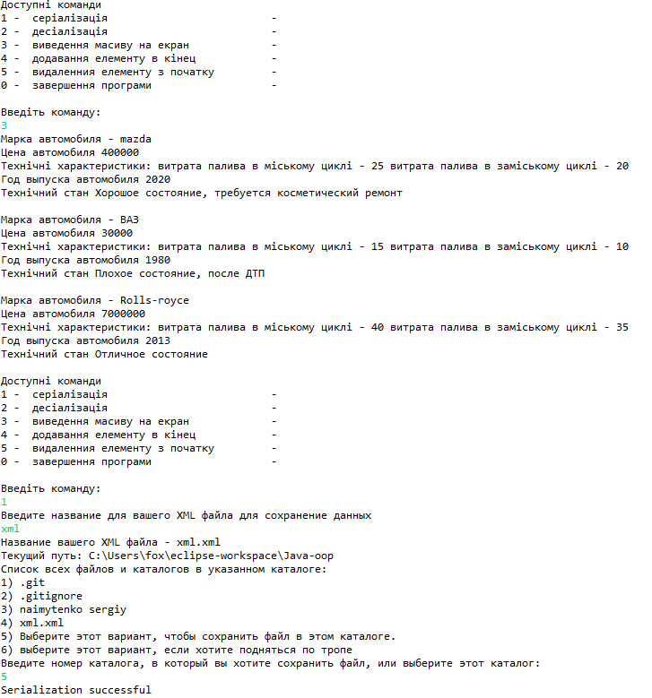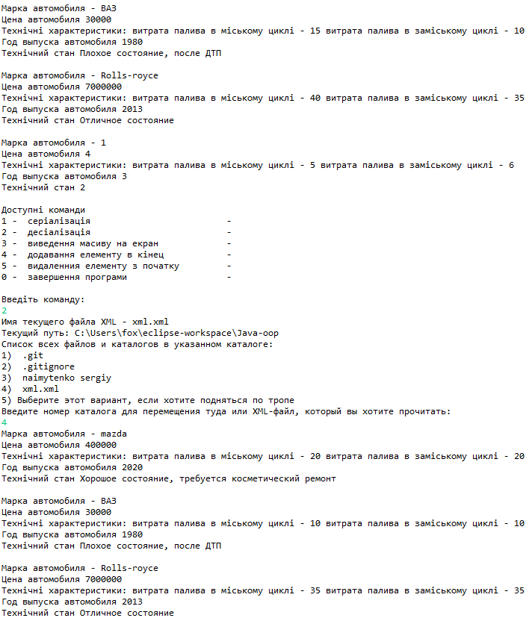

**ВИСНОВКИ**

У результаті виконання лабораторної роботи було набуто навичок роботи з основами введення/виведення у середовищі Java Eclipse.